小专题(四) 化学用语
1.化学用语的含义
化学用语包括的内容：
(1)化学用语包括：元素符号、离子符号、化学式、化合价、化学方程式、离子反应方程式及用来说明元素符号、离子符号、化学式、化学方程式、离子反应方程式含义的语言，都称为化学用语。
(2)用来表示微粒结构的图形、图示，如表示分子结构模型、原子结构示意图都属于化学用语。
2．通常所指的化学用语，主要是指元素符号、离子符号、化学式、化学反应方程式
考点一 元素符号：以H和Fe为例说明元素符号的意义(2009、2014、2016年考查)
元素符号 | 宏观 | 微观
H | 氢元素 | 1个氢原子
Fe | ①铁 ②铁元素 | 1个铁原子
2H | 无[来源:学科网] | 两个氢原子
2Fe | 无 | 两个铁原子
【特别提醒】元素符号前面加数字后，整个符号无宏观意义。
考点二 化学式(常考点)
①以H₂和H₂O为例说明化学式的意义
化学式 | 宏观 | 微观
H₂ | 氢气 | 1个氢分子
H₂O | ①水 ②水是由氢、氧两种元素组成[来源:Zxxk.Com] | ①一个水分子 ②一个水分子是由两个氢原子和一个氧原子构成
2H₂ | 无 | ①两个氢分子 ②每个氢分子是由两个氢原子构成
2H₂O | 无 | ①两个水分子 ②每个水分子是由两个氢原子和一个氧原子构成
【特别提醒】化学式的前面加了数字后，整体符号无宏观意义。
②化学式中数字表示的意义(以水为例)
INCLUDEPICTURE "C:\\Documents and Settings\\Administrator\\桌面\\中考王化学（教用）河北专版word\\EA109.TIF" \* MERGEFORMATINET 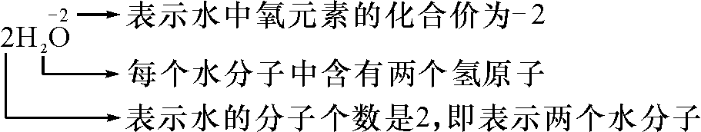
考点三 离子符号的意义(以Mg^{2＋}、SO为例)
INCLUDEPICTURE "C:\\Documents and Settings\\Administrator\\桌面\\中考王化学（教用）河北专版word\\EA110.TIF" \* MERGEFORMATINET 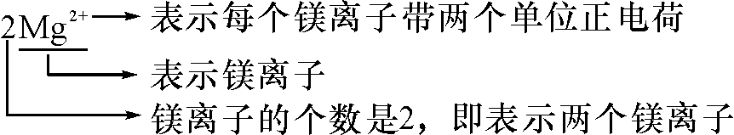
INCLUDEPICTURE "C:\\Documents and Settings\\Administrator\\桌面\\中考王化学（教用）河北专版word\\EA111.TIF" \* MERGEFORMATINET 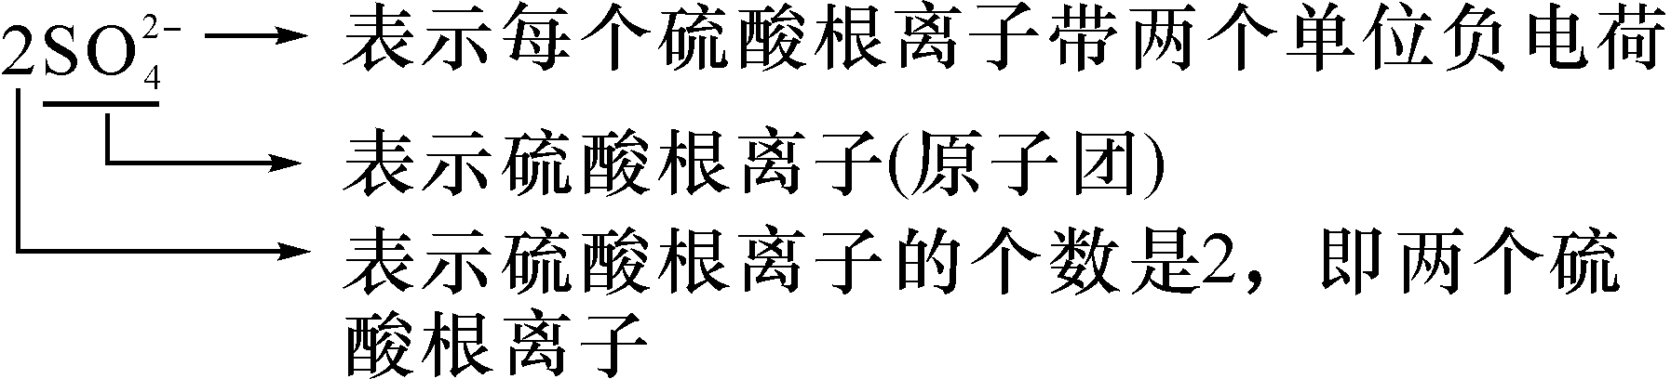
考点四 结构图、图示、模型和相关意义(常考点)
①原子结构示意图(以镁原子为例)
INCLUDEPICTURE "C:\\Documents and Settings\\Administrator\\桌面\\中考王化学（教用）河北专版word\\EA112.TIF" \* MERGEFORMATINET 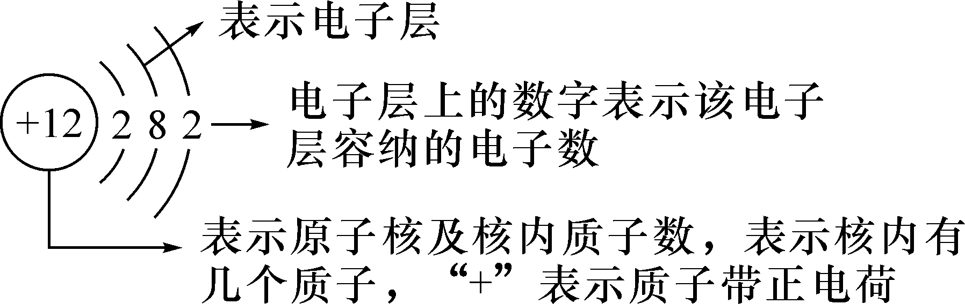
②图示、元素周期表中表格(以镁为例)
INCLUDEPICTURE "C:\\Documents and Settings\\Administrator\\桌面\\中考王化学（教用）河北专版word\\EA113.TIF" \* MERGEFORMATINET 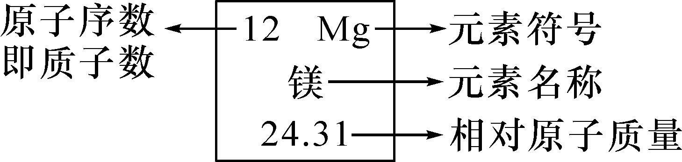
考点五 化学方程式(必考点)
INCLUDEPICTURE "C:\\Documents and Settings\\Administrator\\桌面\\中考王化学（教用）河北专版word\\EA114.TIF" \* MERGEFORMATINET 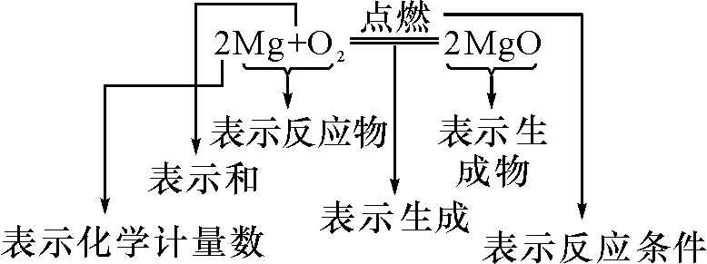
INCLUDEPICTURE "C:\\Documents and Settings\\Administrator\\桌面\\中考王化学（教用）河北专版word\\对点导学.TIF" \* MERGEFORMATINET INCLUDEPICTURE "C:\\Documents and Settings\\Administrator\\桌面\\中考王化学（教用）河北专版word\\对点导学.TIF" \* MERGEFORMATINET 
考点一 化学符号
【例1】(2013滨州中考)用化学用语填空。
(1)2个氮原子________
(2)3个二氧化氮分子________
(3)2个镁离子________
(4)碳酸根离子________
(5)地壳中含量最多的金属元素________
(6)氢氧化铝中铝元素显＋3价________
(7)碳酸氢铵________
【解析】化学符号既能表示宏观意义，又能表示微观含义，熟悉化学符号的各种含义，才能应用所给的信息，完成相应符号的书写。
【答案】(1)2N；(2)3NO₂；(3)2Mg^{2＋}；(4)CO；(5)Al；(6)Al (OH)₃；(7)NH₄HCO₃
考点二 化学图示
【例2】(2016连云港中考)目前世界上最精准的钟是以锶做钟摆的钟。锶的原子结构示意图及在元素周期表中某些信息如图所示，下列说法正确的是( )
INCLUDEPICTURE "C:\\Documents and Settings\\Administrator\\桌面\\中考王化学（教用）河北专版word\\YF130.TIF" \* MERGEFORMATINET 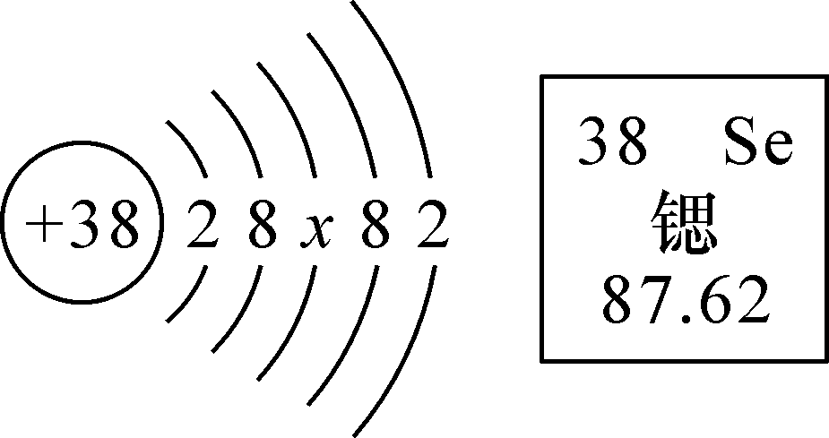
A．x的值为8
B．锶属于非金属元素
C．锶的相对原子质量为87.62 g
D．锶原子在化学反应中易失去电子
【解析】通过核外电子总数为38，计算x＝18，A错误；“锶”带“钅”字旁，属于金属元素，B错误；相对原子质量的单位是“1”而不是g，C错误；最外层电子数为2易失去电子，D正确。故选D。
【答案】D
考点三 化学方程式
【例3】请你按照下列要求各写出一个化学方程式：
(1)有水生成的分解反应：________________________________________________________________________。
(2)有水参加的分解反应：________________________________________________________________________。
(3)有水生成的化合反应：________________________________________________________________________。
(4)有水生成的置换反应：________________________________________________________________________。
【解析】熟悉常见、常用的化学反应和基本反应类型，根据题目提供的信息能完成相应的书写。
【答案】(1)2H₂O₂=====2H₂O＋O₂↑；(2)2H₂O=====2H₂↑＋O₂↑；(3)2H₂＋O₂=====2H₂O；(4)H₂＋CuO=====H₂O＋Cu
INCLUDEPICTURE "C:\\Documents and Settings\\Administrator\\桌面\\中考王化学（教用）河北专版word\\对点导练.TIF" \* MERGEFORMATINET INCLUDEPICTURE "C:\\Documents and Settings\\Administrator\\桌面\\中考王化学（教用）河北专版word\\对点导练.TIF" \* MERGEFORMATINET 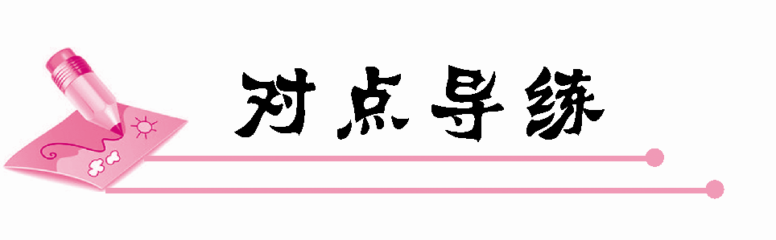

1．(2014泰安中考)掌握化学用语是学好化学的关键。下列化学用语与所表述的意义相符合的是( C )
①FeCl₂—氯化亚铁；②2Ca^{2＋}—2个钙离子；
③O₂—2个氧原子；④Na—钠离子；
⑤H₂O—1个水分子；⑥2H—2个氢元素；
⑦N₂—氮气中氮元素的化合价为零
A．①④⑤⑦ B．②③④⑥
C．①②⑤⑦ D．②⑤⑥⑦
【解析】①FeCl₂—氯化亚铁正确；②2Ca^{2＋}—两个钙离子正确；③O₂—两个氧原子错误，应表示为一个氧分子由两个氧原子构成；④Na—钠离子错误，应为钠元素的化合价为＋1；⑤H₂O—一个水分子正确；⑥2H—2个氢元素错误，应为2个氢原子；⑦N2—氮气中氮元素的化合价为零正确。
2．(2016邯郸28中理综模拟)下列化学用语与所表述的意义不相符的是( C )
A．CuO——氧化铜
B．2H₂O——2个水分子
C．2H——2个氢元素
D.Fe₂O₃——氧化铁中铁元素化合价为＋3
3．(2016新疆中考)下列化学符号中的数字表示的意义不正确的是( A )
A．2Na：“2”表示两个钠元素
B．2OH－：“2”表示两个氢氧根离子
C.Mg：“＋2”表示镁元素的化合价为＋2
D．NO₂：“2”表示一个二氧化氮分子含有两个氧原子
4．(2014益阳中考)下列各图中，“ INCLUDEPICTURE "C:\\Documents and Settings\\Administrator\\桌面\\中考王化学（教用）河北专版word\\EA117E.TIF" \* MERGEFORMATINET ”和“ INCLUDEPICTURE "C:\\Documents and Settings\\Administrator\\桌面\\中考王化学（教用）河北专版word\\EA117F.TIF" \* MERGEFORMATINET ”分别表示两种不同元素的原子，其中表示混合物的是( B )
INCLUDEPICTURE "C:\\Documents and Settings\\Administrator\\桌面\\中考王化学（教用）河北专版word\\EA117A.TIF" \* MERGEFORMATINET 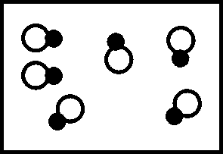,) INCLUDEPICTURE "C:\\Documents and Settings\\Administrator\\桌面\\中考王化学（教用）河北专版word\\EA117B.TIF" \* MERGEFORMATINET 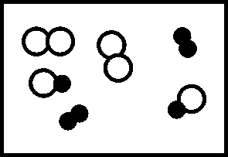,) INCLUDEPICTURE "C:\\Documents and Settings\\Administrator\\桌面\\中考王化学（教用）河北专版word\\EA117C.TIF" \* MERGEFORMATINET 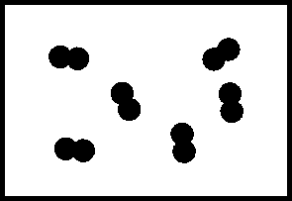,) INCLUDEPICTURE "C:\\Documents and Settings\\Administrator\\桌面\\中考王化学（教用）河北专版word\\EA117D.TIF" \* MERGEFORMATINET 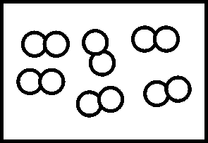,)
5．(2016内江中考)化学用语是学习化学的重要工具。对①～⑤表示的有关化学用语含义的叙述正确的是( C )
①N ②Fe ③Fe^{2＋} ④H₂O ⑤NaCl
A．③表示铁离子
B．能表示一个分子的有①、②、④、⑤
C．②和③属于同种元素
D．④表示H₂O由2个氢元素和1个氧元素组成
6．(2016绥化中考)下列化学用语书写正确的是( B )
A．三个钾原子：3K＋
B．两个二氧化氮分子：2NO₂
C．镁离子：Mg^{＋2}
D．地壳中含量最多的金属元素：AL
7．(2016苏州中考)下列化学用语中，既能表示一种元素，又能表示一种物质的是( B )
A．H₂ B．Cu C．CO₂ D．HCl
8．(2016张家口理综二模)下列化学用语使用正确的是( C )
A．镁离子——Mg^{＋2}
B．2个氧原子——O₂
C．沼气主要成分的化学式——CH₄
D．用Al(OH)₃治疗胃酸过多——Al(OH)₃＋3HCl===AlCl₃＋H₂O
9．(2015上海一模)对下列化学用语中数字“2”的含义描述正确的是( B )
A．2O——“2”表示两个氧分子
B．2NO——“2”表示两个一氧化氮分子
C．Mg^{2＋}——“2”表示镁元素的化合价为＋2价
D．H₂SO₄——“2”表示一个碳酸分子中含有两个氢元素
【解析】A：2O表示两个氧原子；C：表示镁离子带2个单位正电荷；D：表示一个硫酸分子中含有两个氢原子。
10．(2016乐山中考)硒是人体必需的微量元素。在元素周期表中硒元素的某些信息如图所示，下列有关硒的说法正确的是( B )

INCLUDEPICTURE "C:\\Documents and Settings\\Administrator\\桌面\\中考王化学（教用）河北专版word\\YF131.TIF" \* MERGEFORMATINET 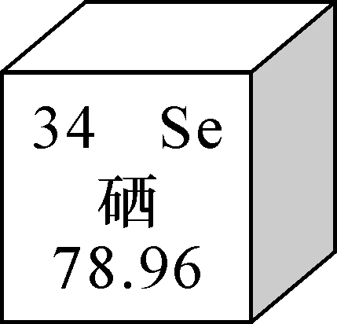
A．属于金属元素
B．原子序数为34
C．原子核内中子数为34
D．相对原子质量是78.96 g
11．(2016曲靖中考)下列化学方程式书写正确的是( D )
A．CO₂＋H₂O＋CaCl₂===2HCl＋CaCO₃↓
B．2NaCl＋MgSO₄===Na₂SO₄＋MgCl₂
C．2HgO===2Hg＋O₂
D．2KOH＋CO₂===K₂CO₃＋H₂O
12．(2016烟台中考)如图是五种粒子的结构示意图，下列说法错误的是( B )
INCLUDEPICTURE "C:\\Documents and Settings\\Administrator\\桌面\\中考王化学（教用）河北专版word\\YF132.TIF" \* MERGEFORMATINET 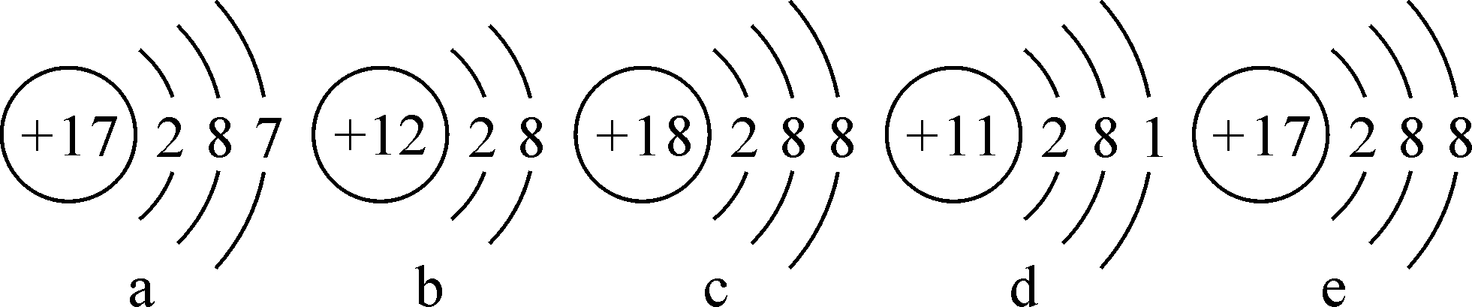
A．图中粒子共能表示四种元素
B．图中表示阴离子的是c、e
C．图中b粒子的化学符号为Mg^{2＋}
D．图中d粒子在化学反应中易失去电子
13．(2016宜宾中考)下列化学方程式及反应类型均正确的是( D )

 | 化学方程式 | 反应类型
A | CO＋O₂===CO₂ | 化合反应
B | 2KMnO₄=====K₂MnO₂＋MnO₂＋2O₂↑ | 分解反应
C | 2Ag＋H₂SO₄===Ag₂SO₄＋H₂↑ | 置换反应
D | CuSO₄＋BaCl₂===CuCl₂＋BaSO₄↓ | 复分解  反应
14.(2015济南中考)按要求从氧气、硫酸钡、碳酸、氨气、氢氧化镁、氧化钙中选择合适的物质，将其化学式填写在下列横线上。
(1)一种有刺激性气味的气体__NH₃__。
(2)一种难溶于水的碱__Mg(OH)₂__。
(3)一种能供给呼吸的单质__O₂__。
(4)一种易分解的酸__H₂CO₃__。
15．(2014随州中考)从H、C、N、O、Na、Al、Cu七种元素中选择适当的元素，按要求用化学用语填空。[来源:学科网ZXXK]
(1)两个铝离子__2Al^{3＋}__。
(2)氨气中氮元素的化合价为－3价__NH₃__。
(3)小苏打中的阴离子__HCO__。
(4)相对分子质量最小的氧化物__H₂O__。
(5)最简单的有机物在氧气中燃烧__CH₄＋2O₂=====2H₂O＋CO₂(最简单的有机物是CH₄)__。
(6)有二氧化碳生成的置换反应__C＋2CuO=====2Cu＋CO₂↑__。
16．(2015大庆中考)(1)重铬酸钾(K₂Cr₂O₇)中Cr元素的化合价为__＋6__。
(2)分子、原子、离子都是构成物质的粒子，下列物质由分子直接构成的是__①④__，由原子直接构成的是__②__，由离子直接构成的是__③__。
①氧气 ②镁 ③氯化钠 ④二氧化碳
(3)硬水是指含较多__可溶性的钙、镁化合物__的水，鉴别硬水和软水的最简便方法是加入__肥皂水__。
INCLUDEPICTURE "C:\\Documents and Settings\\Administrator\\桌面\\中考王化学（教用）河北专版word\\z133.tif" \* MERGEFORMATINET 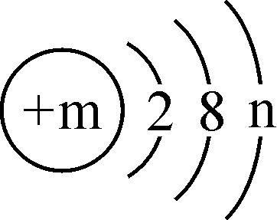
17．(2015荆州中考)某粒子的结构示意图为(其中n≠0)，请回答下列问题。
(1)n的最大值为__8__。
(2)若该粒子带有两个单位的负电荷，则其对应的化学符号为__S^{2－}__；由＋6价的该元素形成的常见酸的化学式为__H₂SO₄__。
(3)若m－n＝10，则该粒子对应的常见金属元素有__Na、Mg、Al__(写元素符号)。
18．(2015菏泽中考)有A、B、C、D四种元素，其原子结构示意图表示如下：
INCLUDEPICTURE "C:\\Documents and Settings\\Administrator\\桌面\\中考王化学（教用）河北专版word\\z135.tif" \* MERGEFORMATINET 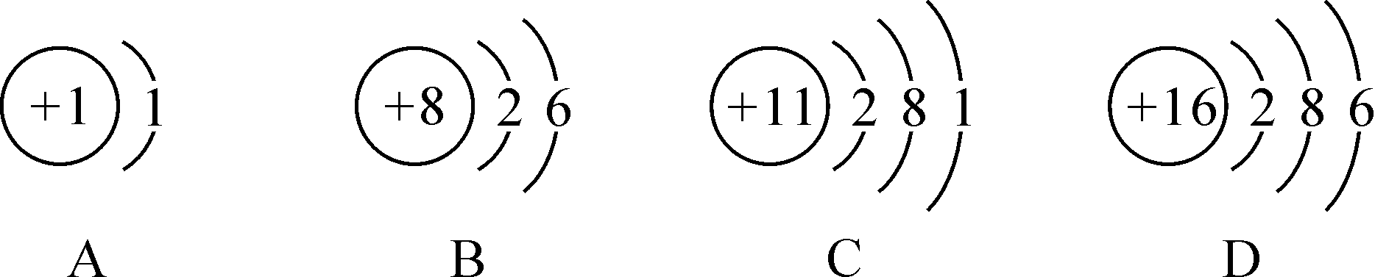
(1)D元素的名称为__硫__，D元素与图中__B__(填写字母序号)元素的化学性质相似，D元素的离子符号为__S^{2－}__。
(2)A、B、C三种元素能形成一种化合物，其水溶液的pH__＞__(选填“>”“<”或“＝”)7。
(3)A、B两种元素的原子以1∶1的比例形成化合物为__H₂O₂__(写化学式)，其中B元素化合价为__－1__。
19．(2015大庆中考)已知A、B、C、D、E五种元素核电荷数依次增大，A原子核内无中子，B的一种单质是自然界中最硬的物质，C是地壳含量最多的元素，D的最外层电子数与C的最外层电子数相同，且C、D形成的化合物之一是形成酸雨的罪魁祸首，E是地壳中含量居于第二位的金属元素，且其合金用量最多用途最广，请回答下列问题：
(1)写出A、C形成两种液态化合物的分子式__H₂O__、__H₂O₂__。
(2)画出D的原子结构示意图__ INCLUDEPICTURE "C:\\Documents and Settings\\Administrator\\桌面\\中考王化学（教用）河北专版word\\Z134.TIF" \* MERGEFORMATINET 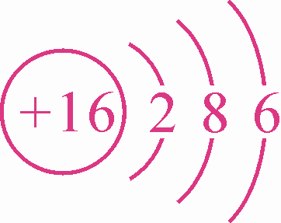__。
(3)防止E锈蚀的方法__刷漆__(答出一种即可)。
(4)B、D两种元素按质量比3∶16形成化合物的分子式__CS₂__。

